新 书 推 荐

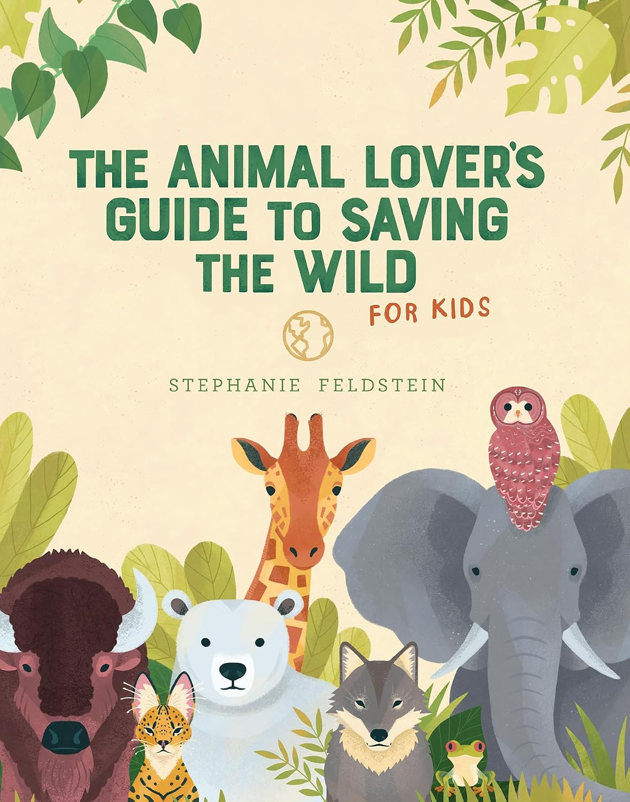
中文书名：《动物爱好者拯救野外指南：儿童版》
英文书名：The Animal Lover's Guide to Saving the Wild For Kids
作 者：Stephanie Feldstein
出 版 社：Tilbury House
代理公司：Biagi/ANA
页 数：160页
出版时间：2027年3月
代理地区：中国大陆、台湾
审读资料：电子稿
类 型：科普读物

每一章都以一种不同的野生生物为特色，这样年轻读者可以插入他们最感兴趣的领域，同时也能了解他们可能不太熟悉的野生动物。

内容简介：

《动物爱好者拯救野外指南：儿童版》是一本面向关心野生动物和地球的孩子们的中年级读物。无论孩子们是天生的活动家、刚刚起步，还是只是想知道如何更可持续地生活，这本书赋予他们采取行动改变世界的力量。

每一章都以一种野生生物为特色，帮助读者与他们天生的好奇心和对于野生生物的热爱建立联系，展示我们在日常生活中如何影响野生动物和环境，以及任何年龄的人如何能够带来改变。一章接一章，这本书让读者可以轻松地插入他们最感兴趣的领域，准备好做出改变，同时也向他们介绍他们可能不太熟悉的主题和野生动物。

通过让孩子们参与的简单行动，这是一本面向年轻读者的引人入胜的环保行动主义指南。

作者简介：


斯蒂芬妮·费尔德斯坦(Stephanie Feldstein)是《动物爱好者改变世界指南》(The Animal Lover's Guide to Changing the World)的作者，并为儿童撰写了十余本关于野生动物和环境的书籍。她是生物多样性中心的人口与可持续性主任，在那里她领导一个全国性项目，通过倡导常识性解决方案——包括普及生殖保健、性别平等以及公正、可持续的粮食系统——来解决人口压力、过度消费和野生动物灭绝危机之间的联系。她创建了创新的"将灭绝从你的餐盘中移除"(Take Extinction Off Your Plate)运动，她的工作曾被《科学美国人》(Scientific American)、NPR、《卫报》(The Guardian)、《华盛顿邮报》(The Washington Post)等媒体报道。

斯蒂芬妮拥有密歇根大学创意写作学士学位，在校期间曾获得霍普伍德奖(Hopwood Award)和杰弗里·L·韦斯伯格纪念诗歌奖(Jeffrey L. Weisberg Memorial Prize for poetry)。她在动物救援和倡导方面拥有超过20年的经验。当她不为动物或我们星球的未来发声时，通常会被发现正在探索大自然，或者在各种获救的狗和猫的陪伴下创作她的下一本书。

请将反馈信息发至：版权负责人
Email：Rights@nurnberg.com.cn
安德鲁·纳伯格联合国际有限公司北京代表处
北京市海淀区中关村大街甲59号中国人民大学文化大厦1705室, 邮编：100872
电话：010-82504106, 传真：010-82504200
公司网址：http://www.nurnberg.com.cn
书目下载：http://www.nurnberg.com.cn/booklist_zh/list.aspx
书讯浏览：http://www.nurnberg.com.cn/book/book.aspx
视频推荐：http://www.nurnberg.com.cn/video/video.aspx
豆瓣小站：http://site.douban.com/110577/
新浪微博：安德鲁纳伯格公司的微博_微博 (weibo.com)
微信订阅号：安德鲁纳伯格联合国际北京代表处

